G eirfa  (enghreifftiau o’r eirfa y gellid ei defnyddio, yn dibynnu ar y tirffurf a ddewiswch) . | Agen, gwasgedd, tansugno, ffrithiant, tarenni, cylchfa ddargyfeirio, ymyl plât ddistrywiol, ffos.
C ysyllteiriau | …. fel bod … ac o ganlyniad … felly… golyga hyn… oherwydd… gan arwain at…..
A goriad  (rhai enghreifftiau) | Nid yw tansugno yn broses esmwyth…  Wrth i’r agen ledu…  Mae waliau’r dyffryn yn…  Wrth i’r gwasgedd gynyddu…
A talnodi | 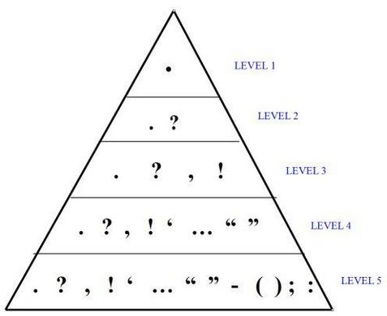

Meini Prawf Llwyddiant

- Mae’r tirffurf yn cael ei briodoli’n glir i’r symudiad platiau cywir.
- Nodir tiffurf mawr perthnasol.
- Defnyddir cysyllteiriau i egluro’n effeithiol.
- Gwneir defnydd da o derminoleg ddaearyddol.

Ar ôl cwblhau, prawf ddarllenwch eich ateb gan nodi’r rhifau yn ymyl y rhannau o’ch ateb lle rydych yn credu eich bod wedi cyflawni’r meini prawf llwyddiant.

